Heras Gitterzaunpfosten Hexaclip

Heras

Eigenschaften

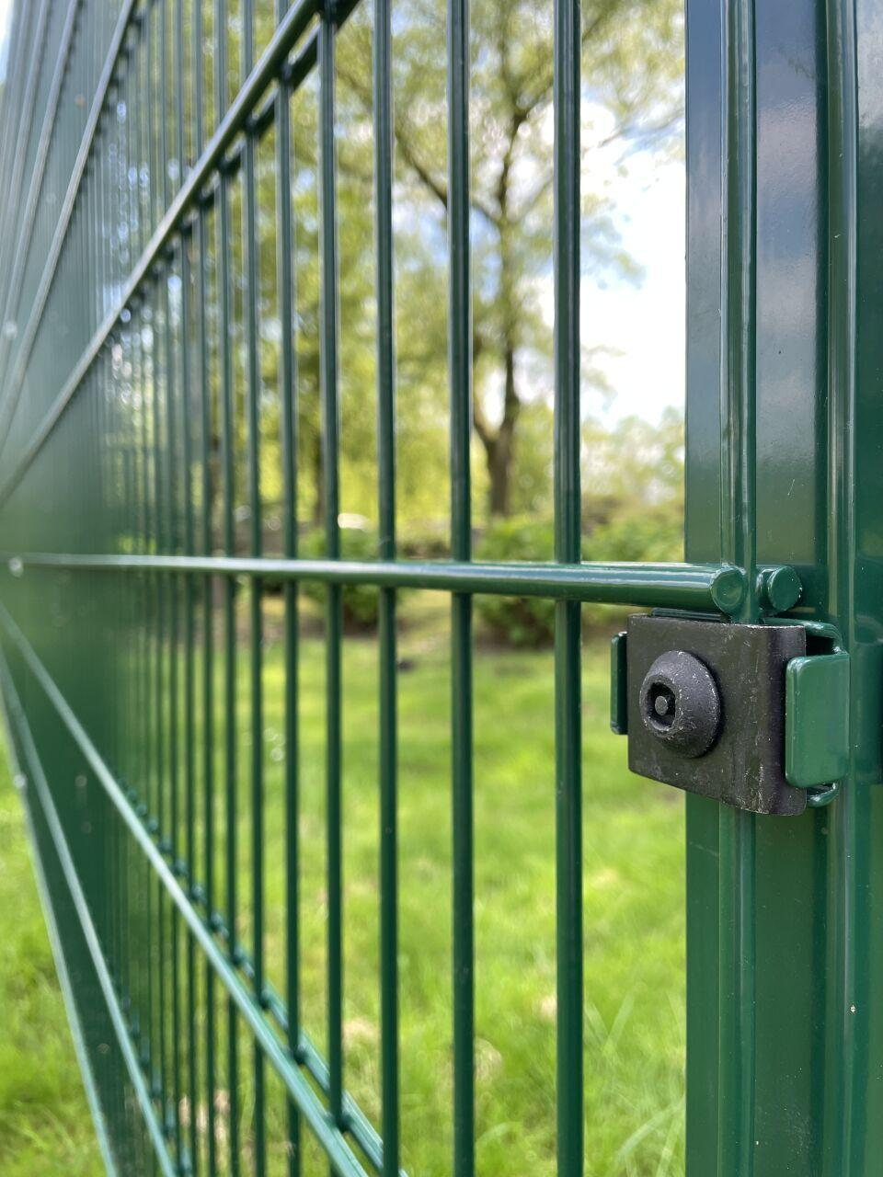

Farbton

anthrazit, dunkelgrün, schwarz

Oberfläche

beschichtet, verzinkt

Werkstoff

Stahl

Breite (mm)

40,00

Höhe (mm)

1.000,00 - 2.430,00

Länge (mm)

60,00

Stärke (mm)

2,00

Farbtonbezeichnung Hersteller

RAL 6005 (Moosgrün), RAL 6009 (Tannengrün), RAL 7016 (Anthrazitgrau), RAL 9005 (Tiefschwarz)

Empfohlenes Zubehör

Pallas 868-Element, Pallas 656-Element, U-Profil Element, Elektrozaun, Detektionskabel, Stacheldraht

Höhe inklusive Betonfundament (mm)

1600, 1800, 2000, 2200, 2400, 2600, 3000

Beschichtungsart

Zink-Magnesium-Beschichtung